# Sprint 2 – Phân tích & Thiết kế Cơ sở Dữ liệu

## 2.1 Phân tích dữ liệu & xác định thực thể

Các thực thể chính (đúng với bảng SQL đã sửa):

* **BenhNhan** – thông tin cá nhân, tiền sử bệnh.
* **BacSi** – thông tin bác sĩ và chuyên khoa.
* **LichHen** – lịch khám giữa bệnh nhân và bác sĩ.
* **NhacLich** – thông tin nhắc lịch (do lễ tân gửi).
* **HoSoBenhAn** – hồ sơ bệnh án (ngày khám, chẩn đoán chính, ghi chú).
* **ChanDoan** – chẩn đoán phụ chi tiết.
* **CanLamSang** – thông tin xét nghiệm, file đính kèm.
* **Thuoc** – danh mục thuốc (tên, hàm lượng, công dụng, giá).
* **TonKhoThuoc** – thông tin tồn kho.
* **NhaCungCap** – danh sách nhà cung cấp thuốc.
* **DonThuoc** – đơn thuốc của hồ sơ bệnh án.
* **ChiTietDonThuoc** – danh sách thuốc trong đơn.
* **HoaDon** – hóa đơn khám chữa bệnh (liên kết với hồ sơ).
* **TaiKhoan** – tài khoản đăng nhập hệ thống, phân quyền theo vai trò.

## 2.2 Xác định mối quan hệ giữa các bảng

* **BenhNhan – LichHen**: 1 bệnh nhân có nhiều lịch hẹn.
* **BacSi – LichHen**: 1 bác sĩ có nhiều lịch hẹn.
* **LichHen – NhacLich**: 1 lịch hẹn có thể có nhiều nhắc lịch.
* **BenhNhan – HoSoBenhAn**: 1 bệnh nhân có nhiều hồ sơ.
* **BacSi – HoSoBenhAn**: 1 bác sĩ có nhiều hồ sơ.
* **HoSoBenhAn – ChanDoan**: 1 hồ sơ có nhiều chẩn đoán.
* **HoSoBenhAn – CanLamSang**: 1 hồ sơ có nhiều xét nghiệm.
* **HoSoBenhAn – DonThuoc**: 1 hồ sơ có thể có nhiều đơn thuốc.
* **DonThuoc – ChiTietDonThuoc – Thuoc**: đơn thuốc chứa nhiều thuốc.
* **Thuoc – TonKhoThuoc**: mỗi thuốc có thông tin tồn kho.
* **Thuoc – NhaCungCap**: mỗi thuốc có thể lấy từ nhiều nhà cung cấp (cần bảng trung gian nếu muốn quan hệ N–M).
* **HoSoBenhAn – HoaDon**: mỗi hồ sơ có thể phát sinh 1 hóa đơn.
* **TaiKhoan**: quản lý quyền truy cập cho các actor.

2.3 Thiết kế mô hình dữ liệu (ERD – mô tả text)

## 2.4 Thiết kế cấu trúc bảng chi tiết (tóm tắt)

### **Bảng BenhNhan**

* maBenhNhan (PK)
* hoTen, ngaySinh, gioiTinh, diaChi, soDienThoai, email, tienSuBenh

### **Bảng BacSi**

* maBacSi (PK)
* hoTen, chuyenKhoa, soDienThoai, email

### **Bảng LichHen**

* maLichHen (PK)
* maBenhNhan (FK), maBacSi (FK)
* ngayHen, gioHen, trangThai

### **Bảng NhacLich**

* maNhacLich (PK)
* maLichHen (FK)
* ngayGioGui, hinhThuc, ghiChu

### **Bảng HoSoBenhAn**

* maHoSo (PK)
* maBenhNhan (FK), maBacSi (FK)
* ngayKham, chuanDoanChinh, ghiChu

### **Bảng ChanDoan**

* maChanDoan (PK)
* maHoSo (FK)
* moTa, loai

### **Bảng CanLamSang**

* maCLS (PK)
* maHoSo (FK)
* tenXetNghiem, fileDinhKem, ngayTao

### **Bảng Thuoc**

* maThuoc (PK)
* tenThuoc, donVi, hamLuong, congDung, gia

### **Bảng TonKhoThuoc**

* maThuoc (FK), hanSuDung (PK)
* soLuongTon

### **Bảng NhaCungCap**

* maNCC (PK)
* tenNCC, diaChi, soDienThoai

### **Bảng DonThuoc**

* maDonThuoc (PK)
* maHoSo (FK)
* ngayKe, ghiChu

### **Bảng ChiTietDonThuoc**

* maDonThuoc (FK), maThuoc (FK) (PK)
* soLuong, lieuDung

### **Bảng HoaDon**

* maHoaDon (PK)
* maHoSo (FK)
* soTien, ngayLap, hinhThucThanhToan, trangThai

### **Bảng TaiKhoan**

* maTaiKhoan (PK)
* tenDangNhap (Unique), matKhau, vaiTro, lanDangNhapCuoi

## 2.5 Xác định ràng buộc & yêu cầu phi chức năng

* **Ràng buộc:**
  + Các FK trong HoSoBenhAn, DonThuoc, ChiTietDonThuoc, HoaDon bắt buộc (NOT NULL).
  + Tồn kho thuốc chỉ hợp lệ khi maThuoc có trong Thuoc.
* **Yêu cầu phi chức năng:**
  + **Bảo mật**: mật khẩu TaiKhoan lưu dạng hash, không plaintext.
  + **Audit**: thêm bảng nhật ký truy cập sau này.
  + **Hiệu năng**: tạo chỉ mục trên các cột tìm kiếm (maBenhNhan, ngayHen, maHoSo).

2.6 Tạo script cơ sở dữ liệu ban đầu

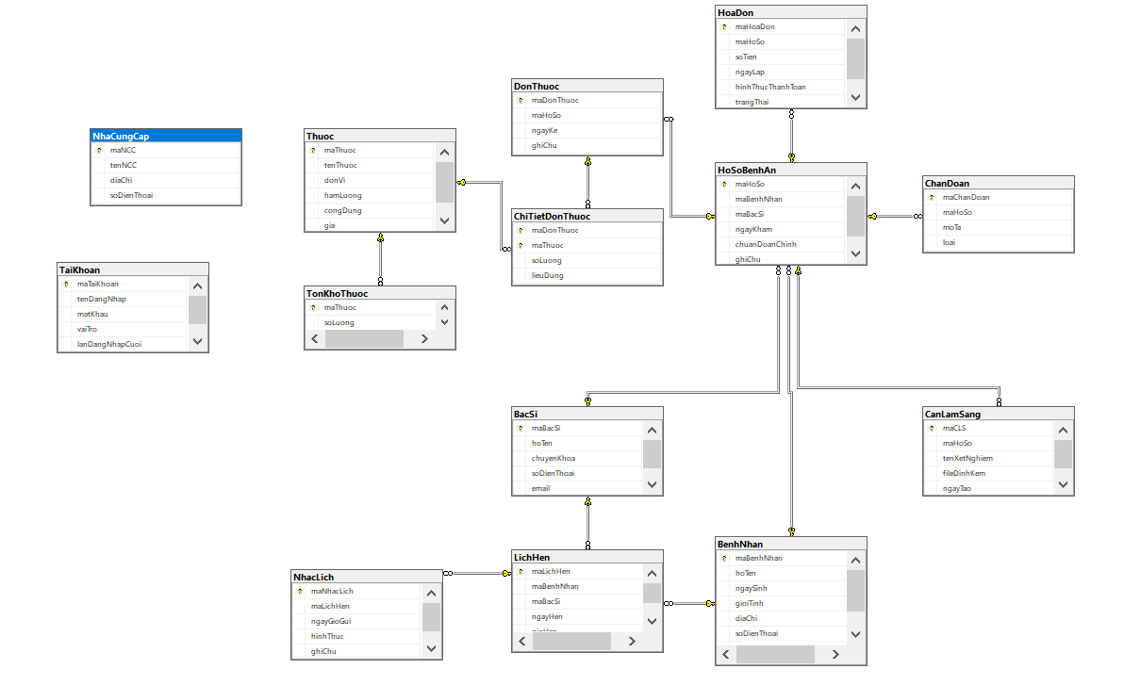

## 2.7 Xem xét bảo mật & phân quyền dữ liệu

* **Admin**: toàn quyền CRUD trên tất cả bảng.
* **Bác sĩ**: CRUD HoSoBenhAn, ChanDoan, CanLamSang, DonThuoc.
* **Dược sĩ**: CRUD Thuoc, TonKhoThuoc, NhaCungCap, xem DonThuoc.
* **Lễ tân**: CRUD BenhNhan, LichHen, NhacLich, quản lý HoaDon.
* **Bệnh nhân**: chỉ xem dữ liệu của chính mình (HoSoBenhAn, LichHen, DonThuoc, HoaDon).